|  |
| --- |
| INSTALACIÓN Y CONFIGURACIÓN DE UN SERVIDOR FTP CON USUARIOS ANÓNIMOS Y ENJAULADOS |
| Qué es FTP? – HIT Soluciones |
| SERVICIOS EN RED  JUAN CARLOS NAVIDAD GARCÍA |

**Índice:**

1. ¿Qué es FTP?: 2

2. Instalación del servidor vsftpd: 3

3. Configuración del servidor svftpd: 4

4. Archivo de configuración del servidor vsftpd: 6

5. Enjaular usuarios locales específicos: 7

6. Comprobaciones mediante terminal: 8

7. Comprobaciones mediante Gftp: 12

8. Instalación de Filezilla: 17

9. Comprobación mediante Filezilla: 18



### ¿Qué es FTP?:

FTP (File Transfer Protocol o Protocolo de transferencia de datos), es un servicio que nos proporciona un mecanismo estándar de transferencia de archivos entre sistemas a través de redes TCP/IP abriendo sesiones TCP basado en una arquitectura cliente/servidor.

### Instalación del servidor vsftpd:

Vsftpd es uno de los servidores FTP más potentes y completos disponibles para la mayoría de distribuciones de Linux. Este servidor FTP es el favorito de muchos administradores de sistemas por la configurabilidad que es capaz de proporcionarnos, y por la facilidad de configuraciones avanzadas en el propio servidor FTP.

La instalación de **Vsftpd** es más complicada que las demás que hemos hecho, ya que como vamos a realizar su configuración desde **Webmin**, tenemos que instalar primero el servidor con el comando:

* **sudo apt-get install vsftpd**

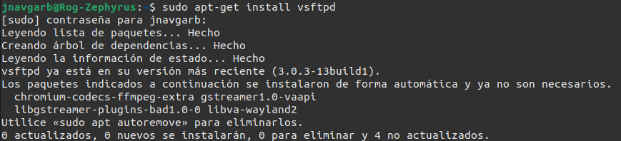

Posteriormente tenemos que importar el **módulo Vsftpd** en **Webmin**, para eso, debemos de irnos a **Webmin**, en el **panel de administración 🡪 Webmin 🡪 Webmin Configuration 🡪 Webmin Modules**.

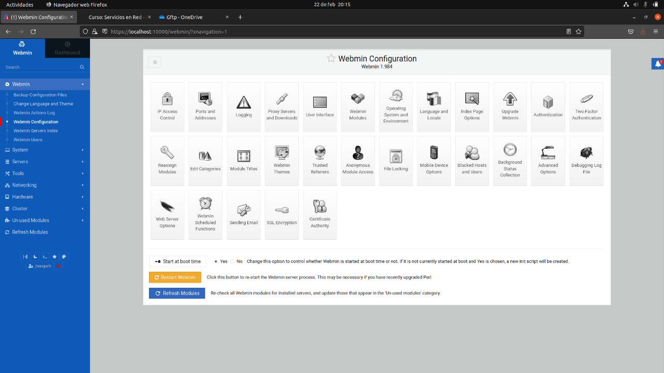

Insertamos el archivo **tar.gz** del **módulo Vsftpd** en el apartado **From local file**, una vez adjuntado, le daremos a **Install Module**:

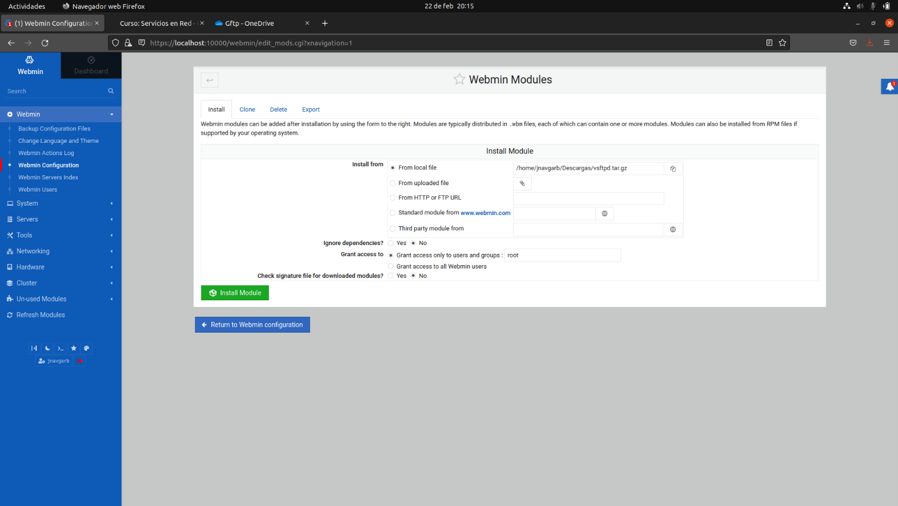

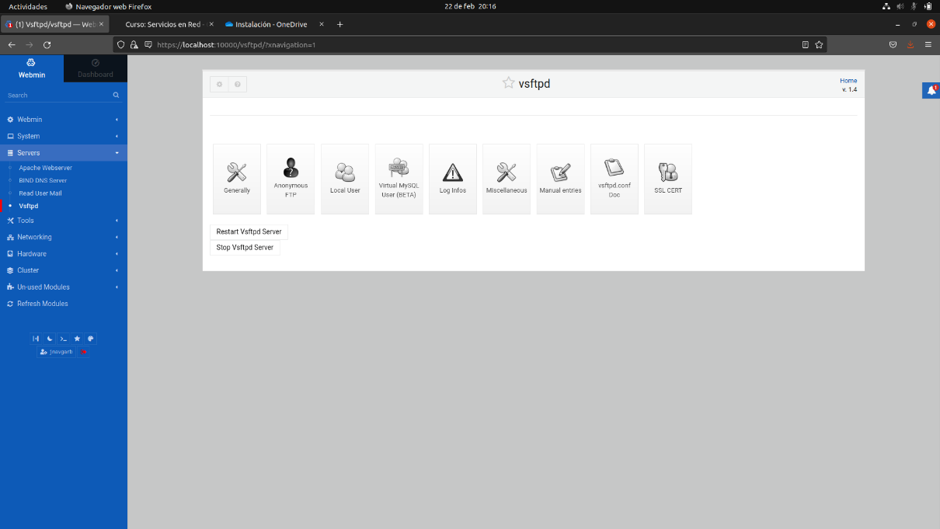Una vez instalado el módulo, nos aparecerá junto a los demás servidores en el apartado de **Servidores** del panel de administración de **Webmin**:

### Configuración del servidor svftpd:

Como ya he citado anteriormente, para acceder al servidor, este nos aparecerá en el panel de administración, en el apartado de **servidores** y esta sería la pantalla principal:



A donde primero nos iremos, será a **General**, aquí configuraremos la **máscara de permisos**, el tiempo de **conexión máxima**, el **banner de bienvenida** y el **usuario** por defecto del servidor:

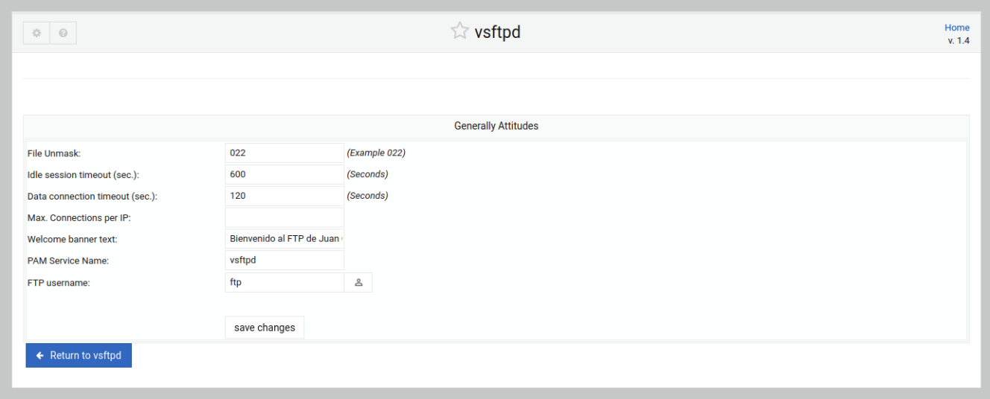

Posteriormente, configuraremos el usuario **Anonymous**, el cual lo **habilitaremos**, le daremos diferentes **permisos**:

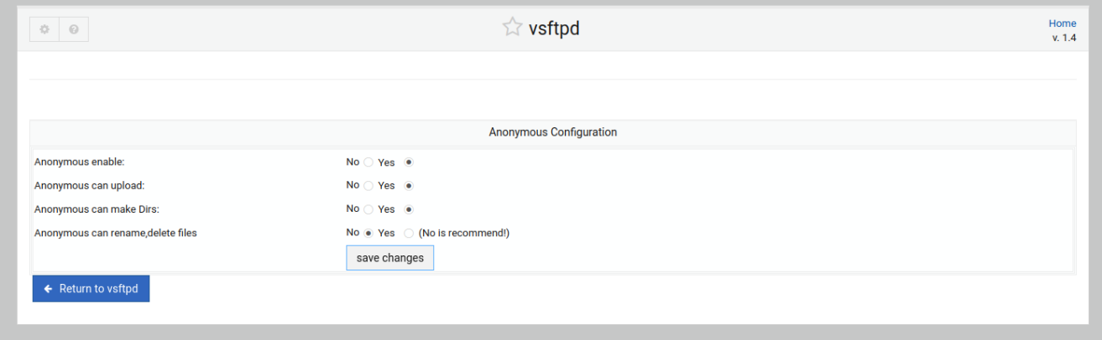

Casi para terminar, configuraremos los **usuarios locales**, los cuales los **habilitaremos**, los **enjaularemos** (aunque más tarde enseñaré una opción para enjaular usuarios específicos).

Significa hacer que un usuario no pueda salir de un directorio, es decir, ese usuario no podrá navegar por el sistema de archivos, solo por los subdirectorios.

También le daremos algunos **permisos**:

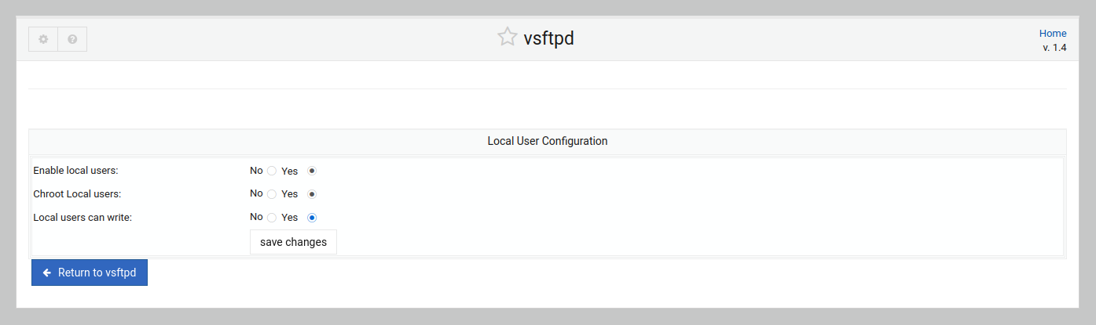

Ahora sí, por último, habilitaremos un archivo para guardar los **registros de nuestro servidor**, así podemos tener controladas las conexiones, errores, etc.

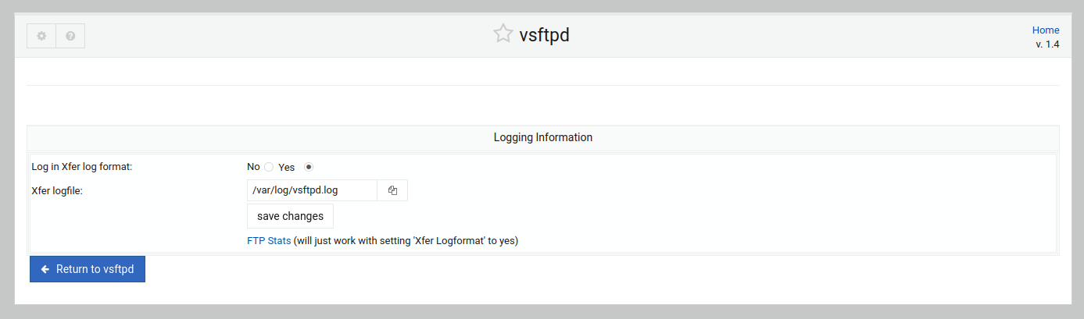

### Archivo de configuración del servidor vsftpd:

Si queremos realizar cualquier configuración de manera manual en el servidor **vsftpd**, podremos editar el archivo de configuración ***/etc/vsftpd.conf***.



Este se puede editar desde el mismo **Webmin** o abriéndolo directamente **desde el sistema**, tendría la siguiente estructura:

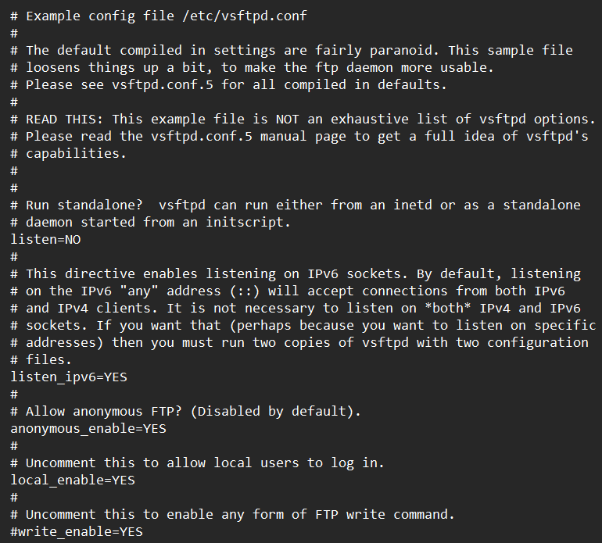

### Enjaular usuarios locales específicos:

Como ya he dicho, **enjaular usuarios**, significa hacer que un usuario no pueda salir de un directorio, es decir, ese usuario no podrá navegar por el sistema de archivos, solo podrá navegar por los subdirectorios de su directorio raíz.

Así que, para que no todos nuestros **usuarios locales** queden enjaulados, podemos realizar unas configuraciones en el **archivo de configuración**, para que solamente se **enjaulen una lista de usuarios**. Añadiremos las siguientes líneas al archivo ***/etc/vsftpd.conf***, las cuales se ven resaltadas en la captura:

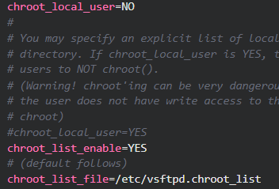

Una vez realizados estos cambios en el **archivo de configuración del servidor FTP**, ahora crearemos el archivo ***/etc/vsftpd.chroot_list***. Lo podemos crear con el siguiente comando:

* **sudo nano */etc/vsftpd.chroot_list***

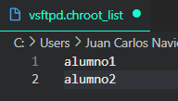

Con este comando, crearemos el archivo y meteríamos los usuarios automáticamente, basta con introducir el **nombre del usuario en una línea diferente cada uno**:

Ahora le daremos **permisos de lectura** al archivo para que se hagan las autenticaciones de los usuarios correctamente, lo haremos con el siguiente comando:

* **sudo chmod +r */etc/vsftpd.chroot_list***

Con todo esto, los usuarios que estén incluidos en este archivo, estarán **enjaulados** y todos los demás con los que se accede, tendrán total **libertad** para moverse por todo el **árbol de directorios**.

### Comprobaciones mediante terminal:

Las comprobaciones de funcionamiento **mediante terminal** la vamos a realizar de la siguiente manera:

* Conectándonos mediante la **IP del servidor**;
* Conectándonos mediante el **dominio del servidor**.

Primero vamos a empezar con las comprobaciones mediante la **dirección IP del servidor**:

* Accederemos al usuario **Anonymous**:

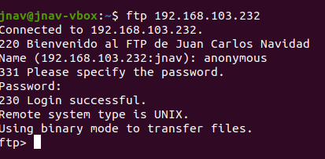

* Y con el usuario **Alumno1**:

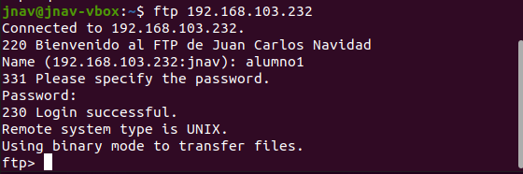

Y ahora mediante el **dominio del servidor**:

* Accederemos al usuario **Anonymous**:

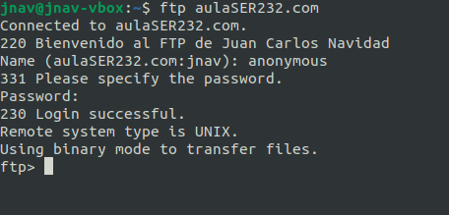

* Y con el usuario **Alumno1**:

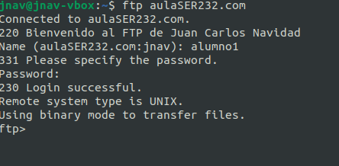

Para comprobar que el servidor funciona perfectamente, probaré a descargar un archivo de cada uno de los usuarios:

* Accederemos al usuario **Anonymous** y **descargaremos** un archivo:

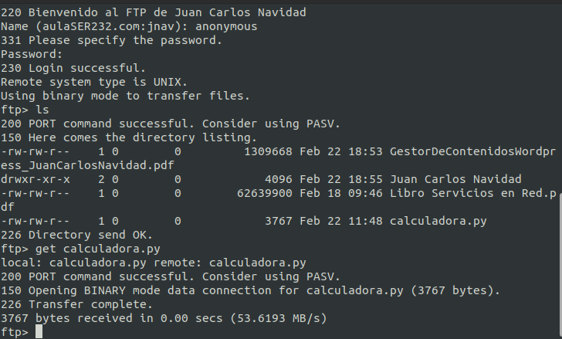

Comprobaremos que se ha **descargado**:

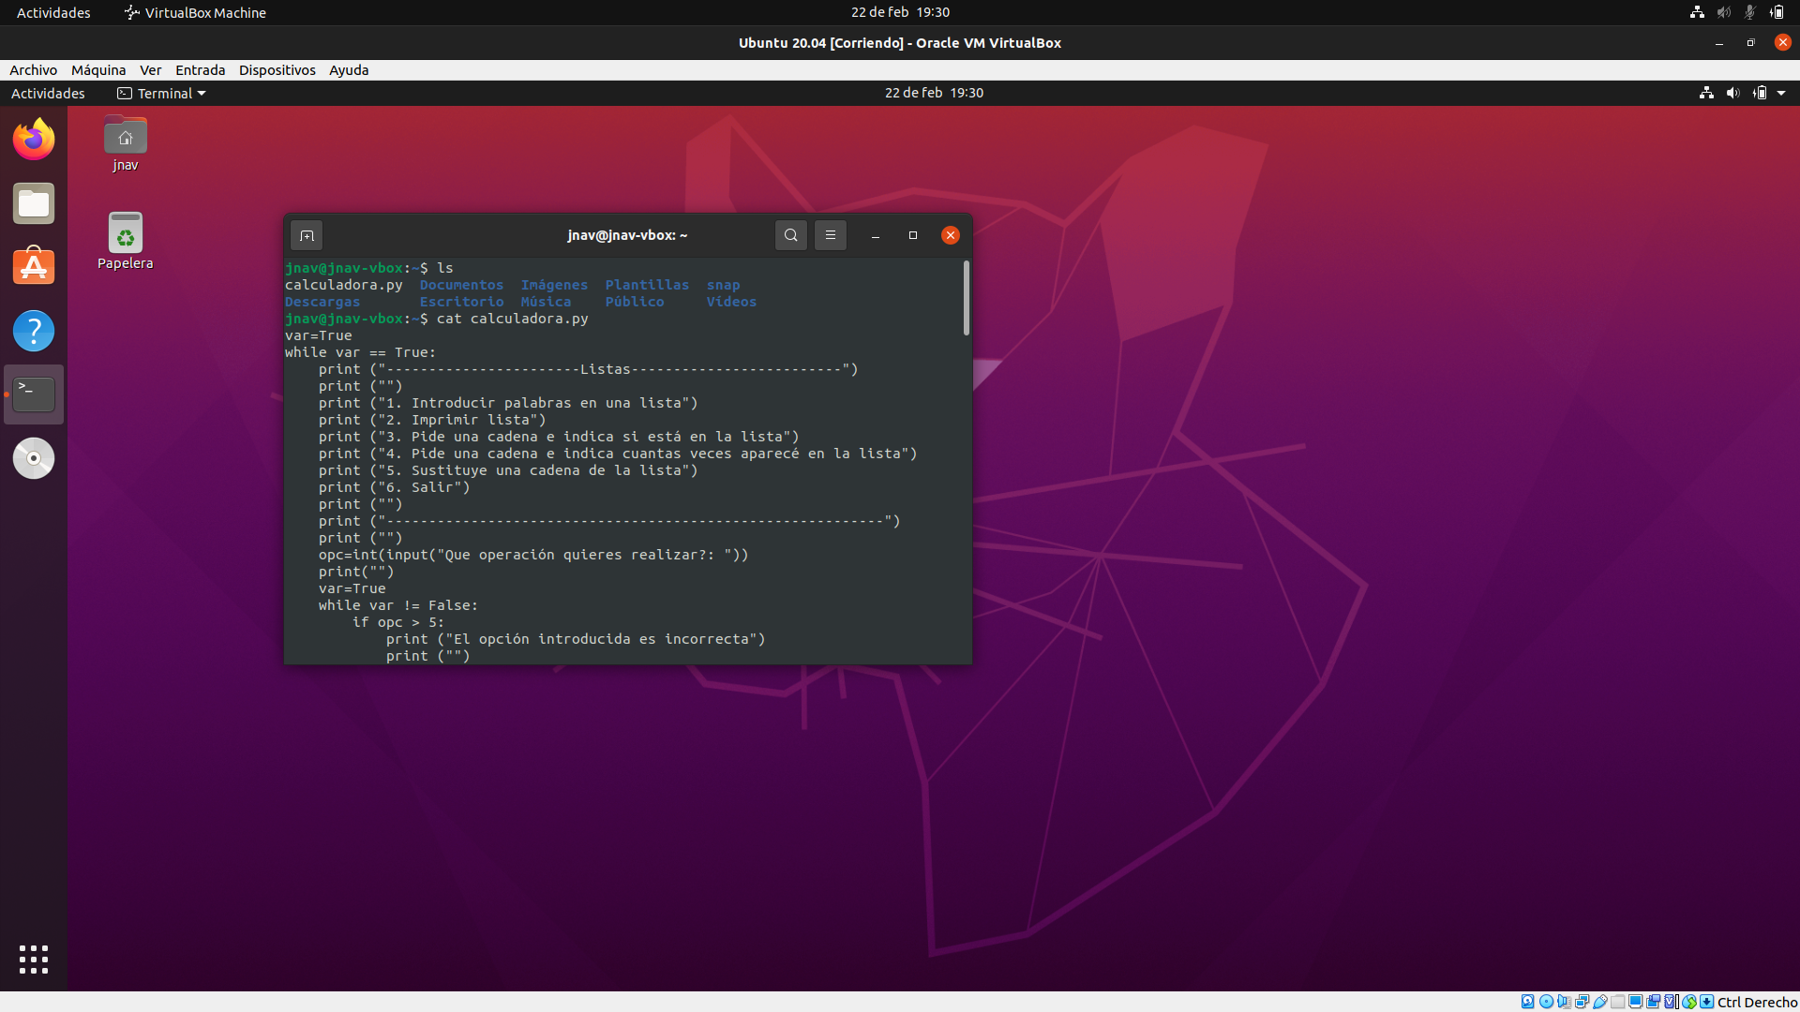

* Y con el usuario **Alumno1**:

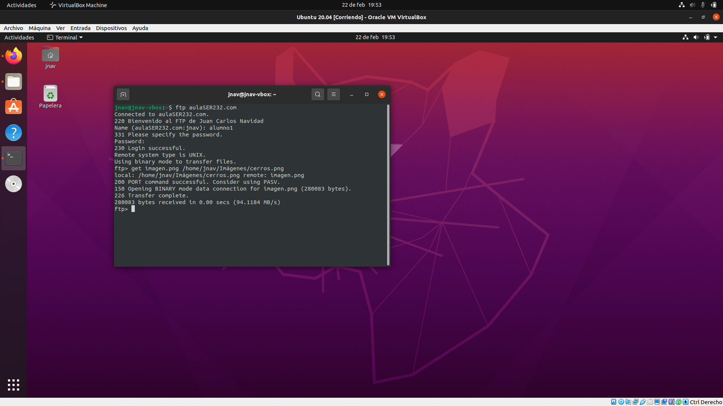

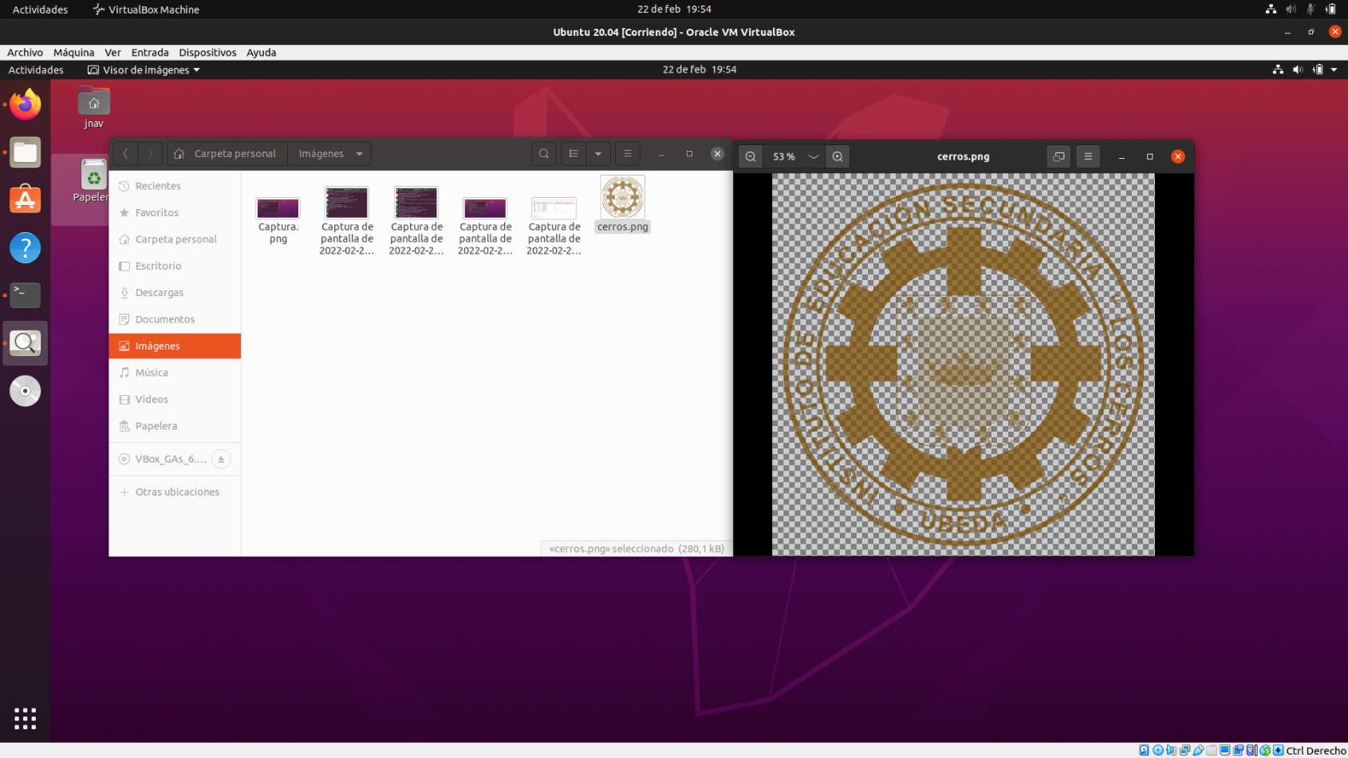

### Comprobaciones mediante Gftp:

Las comprobaciones de funcionamiento mediante terminal la vamos a realizar de la siguiente manera:

* Conectándonos mediante la **IP del servidor**;
* Conectándonos mediante el **dominio del servidor**.

Primero vamos a empezar con las comprobaciones mediante la **dirección IP del servidor**:

* Accederemos al usuario **Anonymous**:

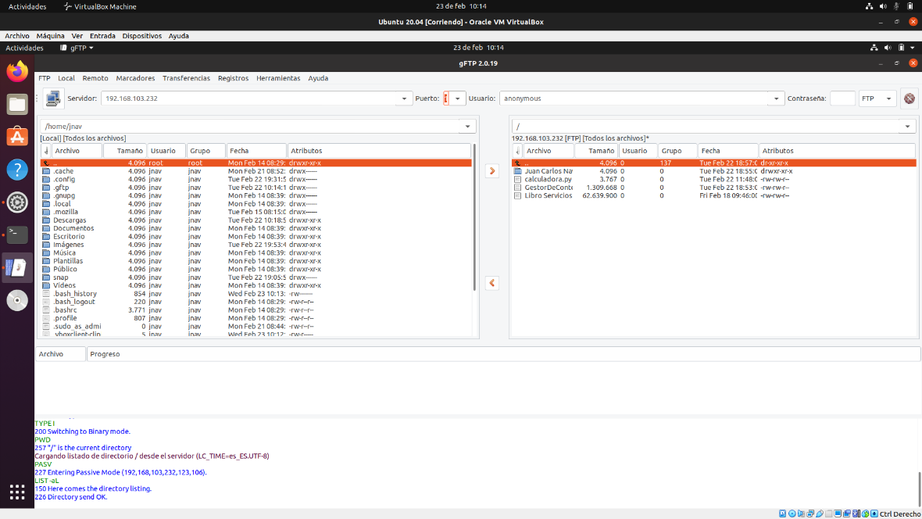

* Y con el usuario **Alumno1**:

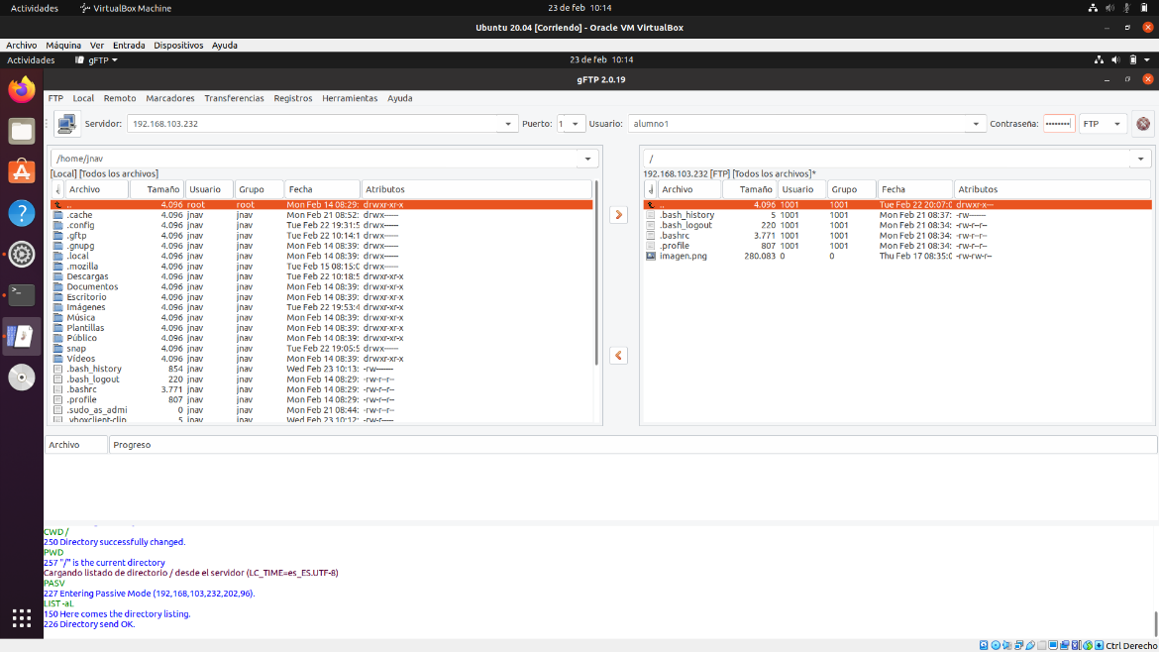

Y ahora mediante el **dominio del servidor**:

* Accederemos al usuario **Anonymous**:

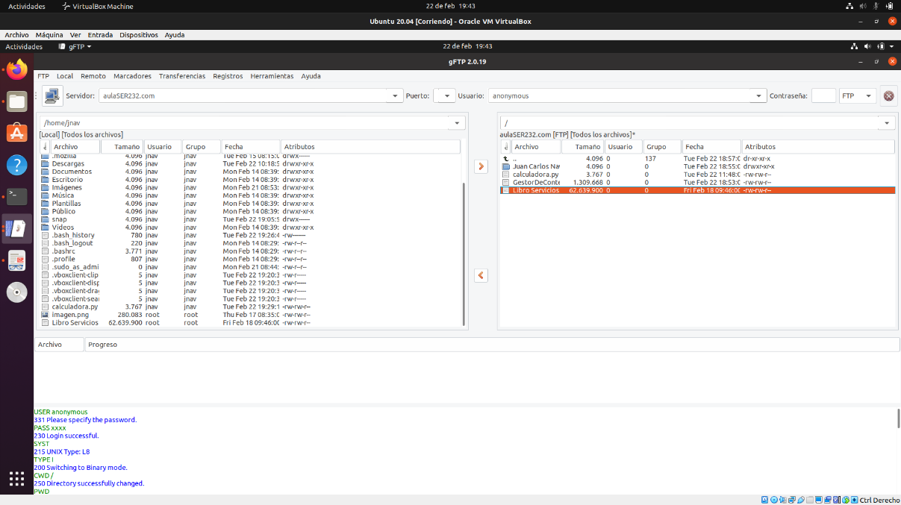

* Y con el usuario **Alumno1**:

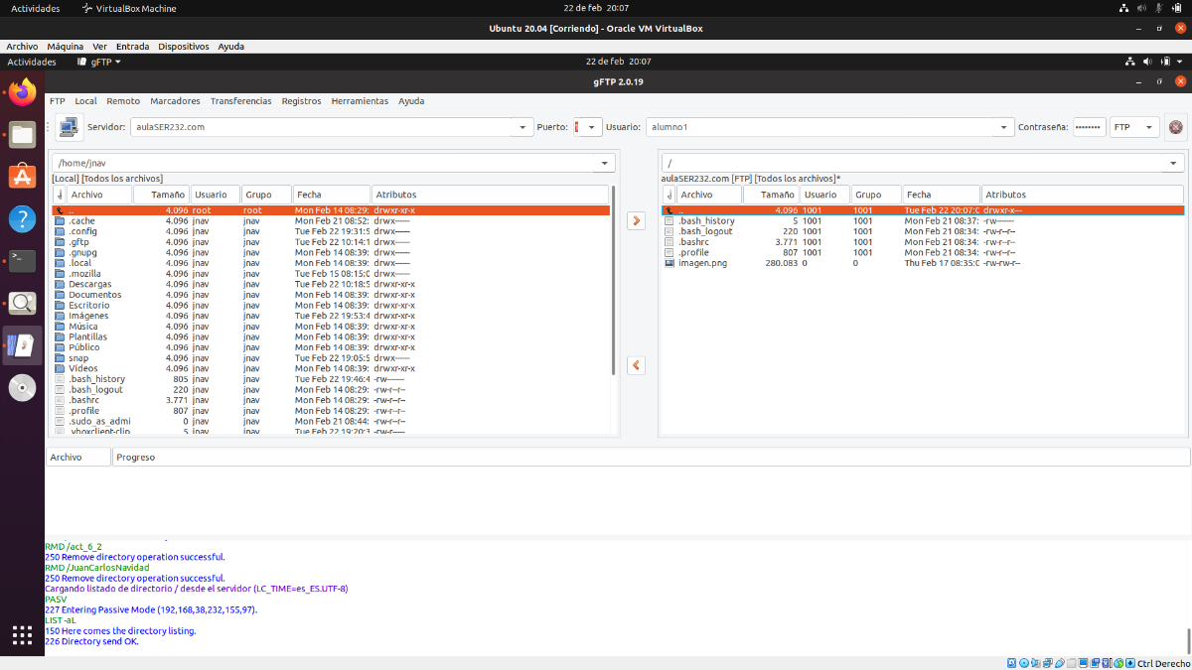

Para comprobar que el servidor funciona perfectamente, probaré a descargar un archivo de cada uno de los usuarios:

* Accederemos al usuario **Anonymous** y **descargaremos** un archivo:

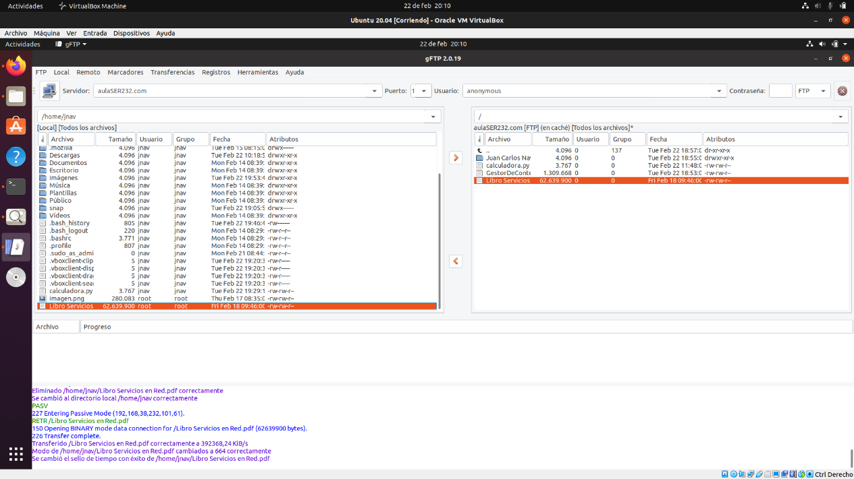

Comprobaremos que se ha **descargado**:



* Y con el usuario **Alumno1**:

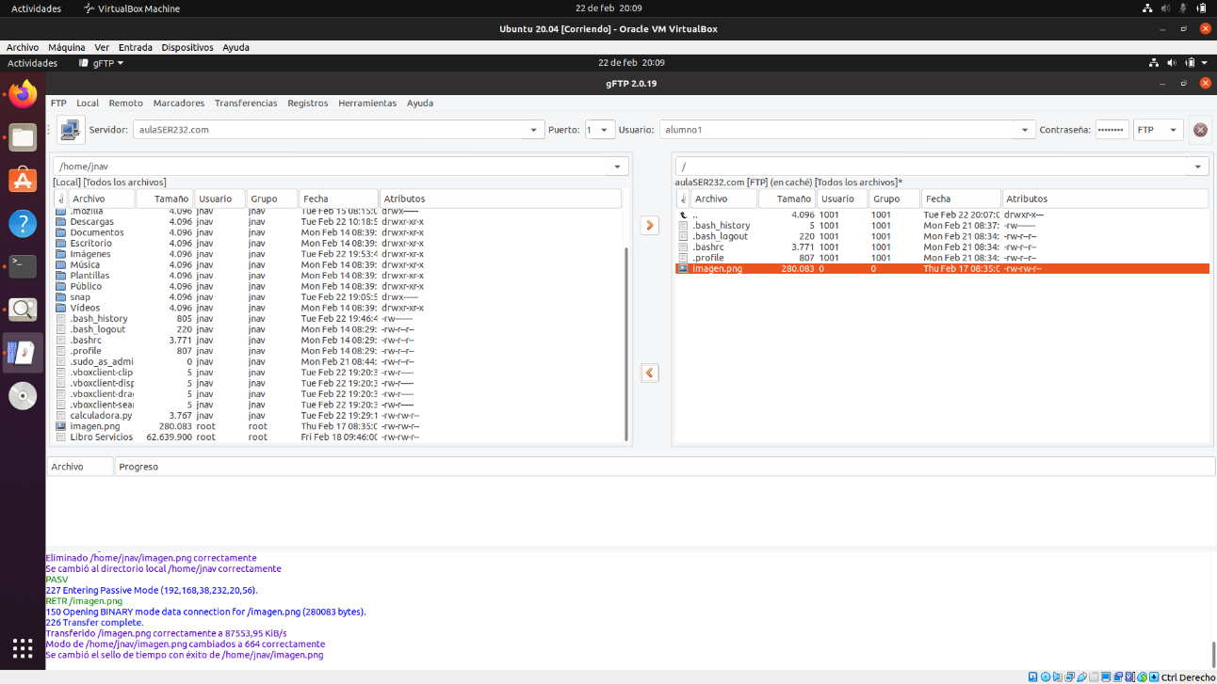

Comprobaremos que se ha **descargado**:

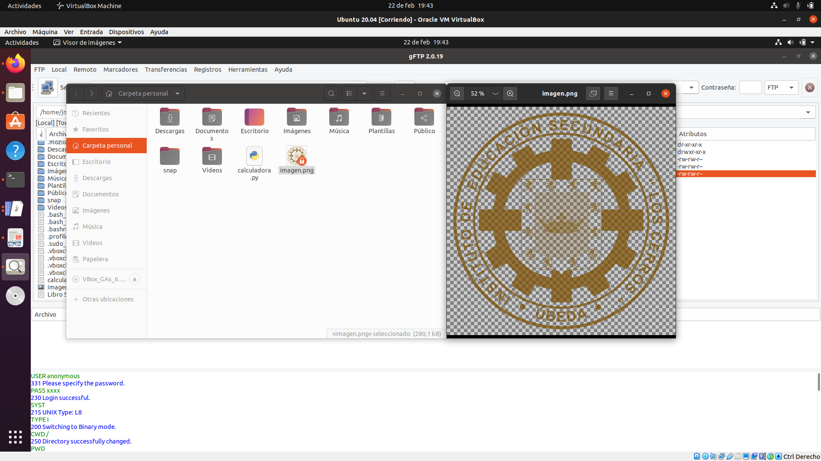

### Instalación de Filezilla:

Como con **Gftp** ya se había explicado el proceso de instalación en la práctica anterior, en este vamos a explicar como instalar **Filezilla** en un entorno **Linux** y **Ubuntu**:

Instalar **Filezilla** en **Ubuntu** es de lo más sencillo, porque se instala desde la **tienda de software de Ubuntu**, simplemente accedemos a ella, buscamos **Filezilla** y lo instalamos:

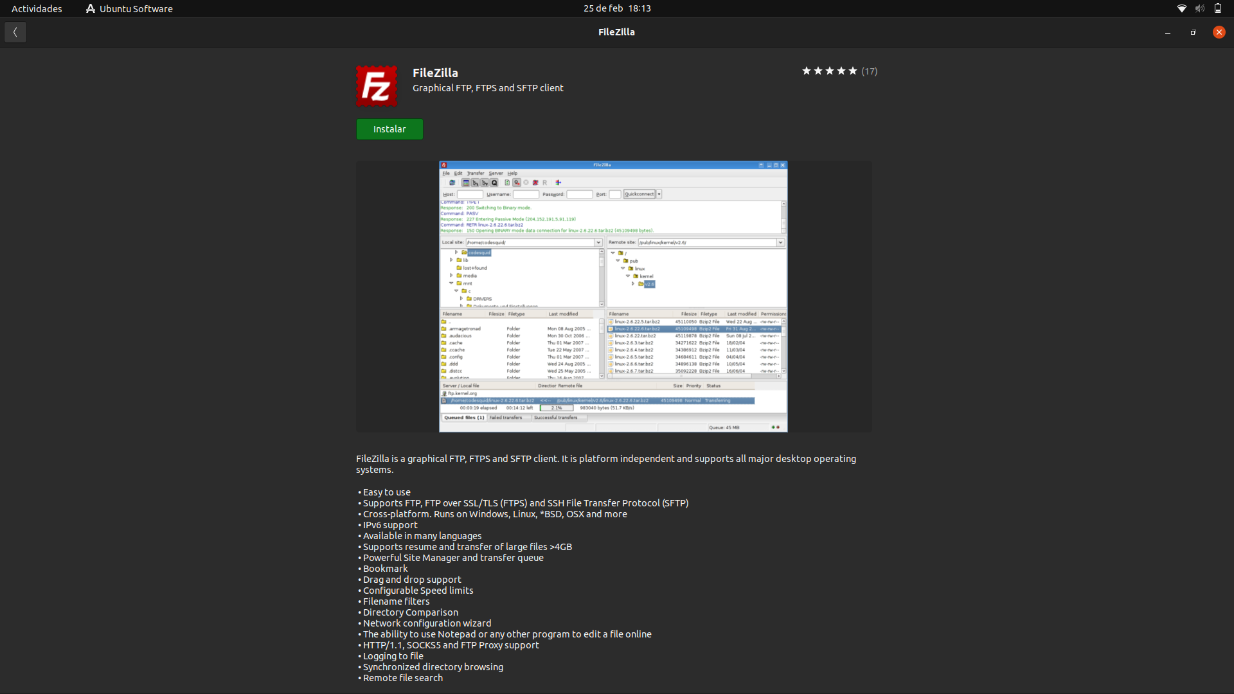

También se puede instalar mediante **comandos**, de esta manera es también muy simple, ya que el comando es:

* **sudo apt-get install filezilla**

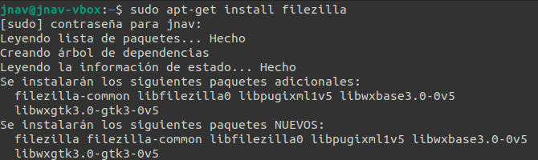

### Comprobación mediante Filezilla:

Para abrir **Filezilla**, lo podemos hacer o mediante **comandos** o **interfaz** **gráfica**, con **comandos** simplemente ejecutamos **“sudo** **Filezilla”**, en el caso de **interfaz** **gráfica**, abriremos el **box** **de** **aplicaciones** y buscaremos **filezilla**.

**Filezilla** es prácticamente igual a **Gftp**, la conexión se realiza de la misma manera, se introduce la **dirección del servidor**, el **usuario**, la **contraseña** y el **puerto**.

Probaremos que también funciona de la siguiente manera:

* Accederemos al usuario **Anonymous**:

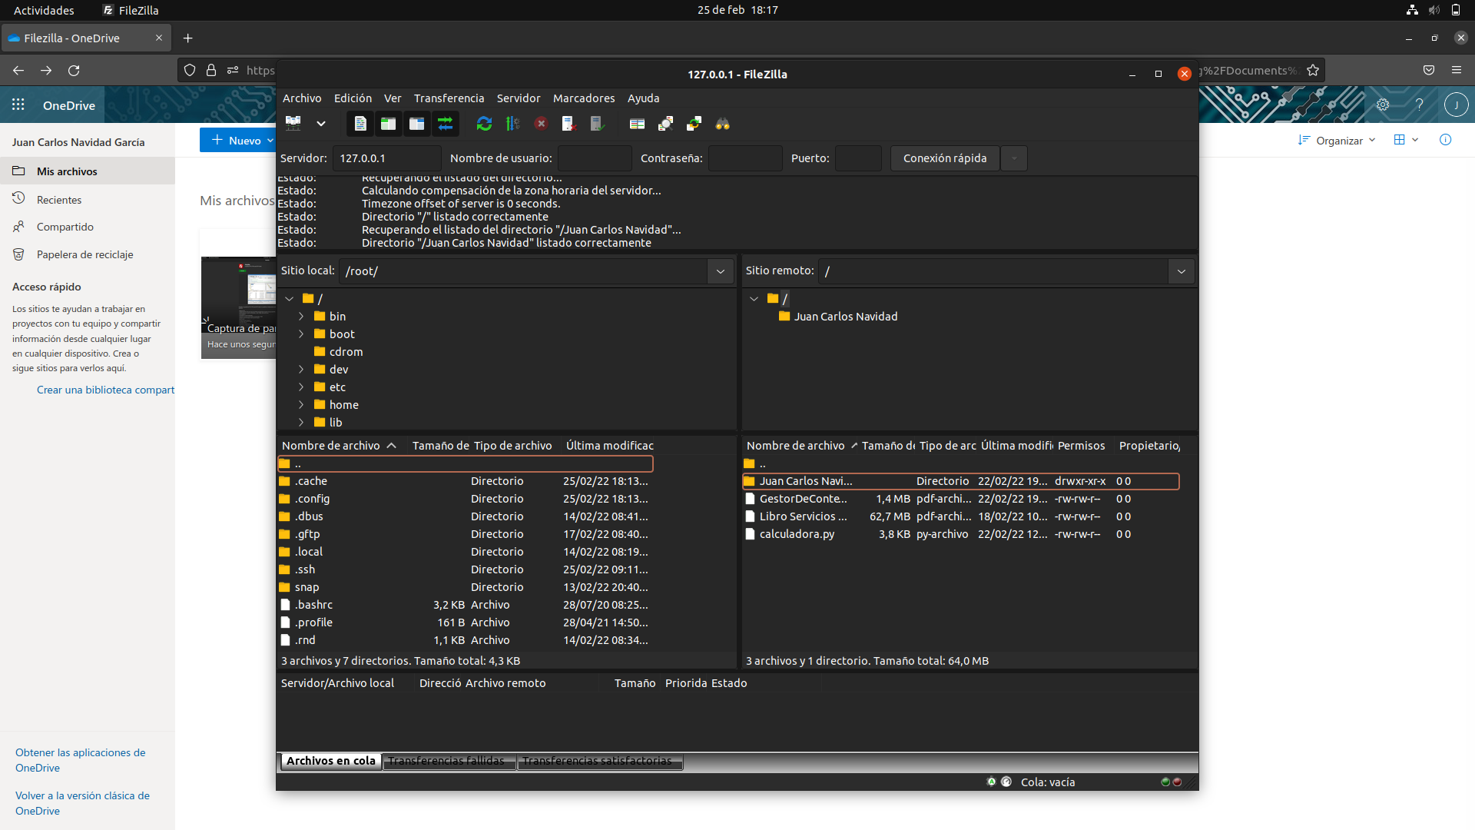

* Y con el usuario **Alumno1**:

